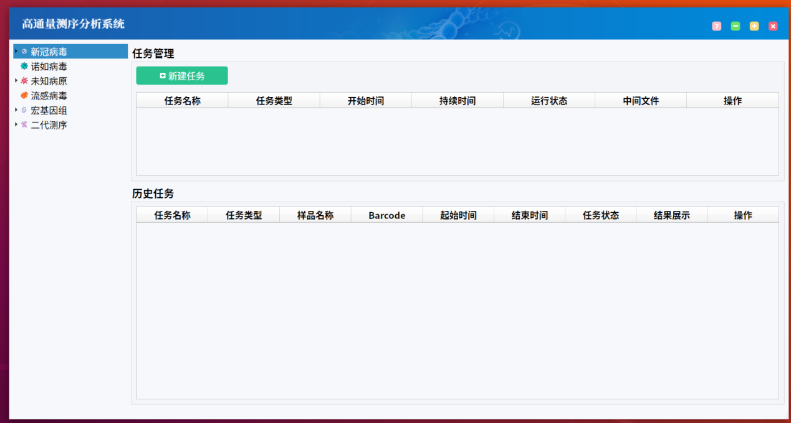

将上面完整软件的模块拆分为两个包含不同模块的软件

将软件变为两个不同的版本，以下简称：二代版、三代版

三代版（窗口栏色调，软件名IPH-Nano）

1. Nanopore新冠病毒（对应第一版的新冠病毒）  
   1、序列拼接  
   2、相似序列查找

3、分子进化树

二、Nanopore未知病原（对应第一版的未知病原）  
 1、可视化分析

2、序列提取

三、Nanopore宏基因组序列拼接（对应第一版的宏基因组）

1、查找参考序列

2、序列拼接

四、Nanopore流感病毒拼接（对应第一版的流感病毒）

二代版（窗口栏色调，软件名IPH-Nami）：

一、新冠病毒illumina测序数据分析

1、数据质控（对应第一版的二代测序）

2、序列拼接（基于参考序列）（对应第一版的二代测序）

3、相似序列查找（这两部分跟第一版新冠病毒分析的2一样）

4、分子进化树（这两部分跟第一版新冠病毒分析的3一样）

二、诺如病毒illumina数据分析（对应第一版的诺如病毒）

三、未知病原illumina测序数据分析（跟第一版的未知病原流程一致）

1、可视化分析

2、序列提取

三代版需包含以下内容：

1. 新冠病毒  
   1、序列拼接  
   2、相似序列查找

3、分子进化树

二、未知病原  
 1、可视化分析

2、序列提取

3、序列分类

三、流感病毒

四、宏基因组

1、查找参考序列

2、序列拼接

3、从头拼接